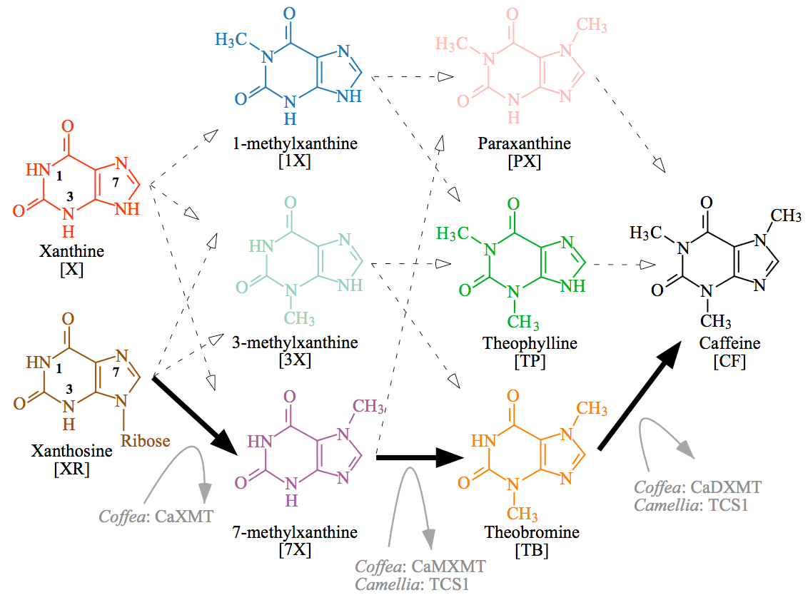

Natürliche Reaktion:
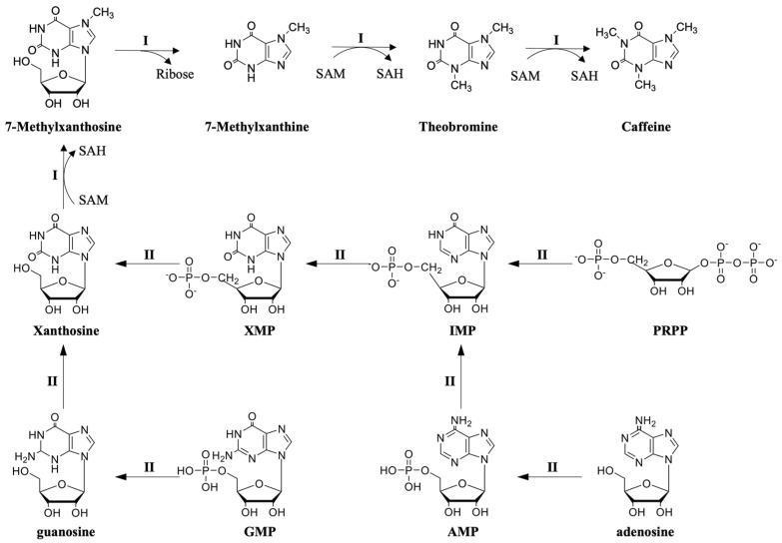
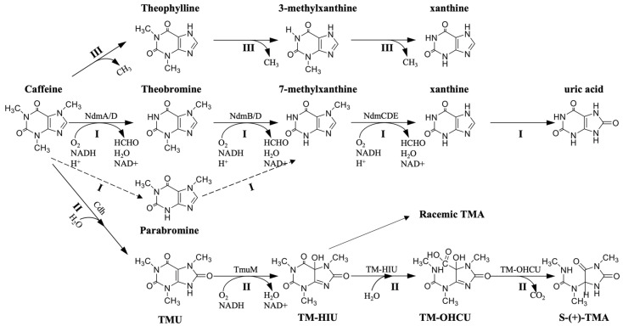

Abbau flexibler, jeder Pfad hat andere Enzyme
7 Methyl als erstes oder als letztes
Aufbau bei 7, 3, 1 mit gleichem Enzym
Aufbau und Abbau in umgekehrter Reihenfolge (7 3 1, 1 3 7)
Mesomeristabilität? Keto enol umlagerung leichter mit Wasserstoff
Doppelbindungflip nicht so stabilisierend?
Wie ranked 9-Methyl?
Stabilisierung vor oder Nachteilhaft? Ohne H stabiler aber auch mit H stabilisiert
S-adenosyl-L-methionine (SAM/SAH)
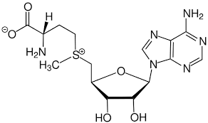
Von S-Methyl

Differenzierung:
13C NMR, aber einmal Überlagerung und nicht aussagekräftige Peak Intensitäten
1H NMR, Intensität Proportional + weniger Signal. In ORCA gegenchecken

→ Mengenverhältnisse + De-/Methylierungs Reihenfolge mit NMR bestätigen.
Problem: schwer unterscheidbar ob Xanthin + Doppeltmethylierte oder zwei einfach Methylierte.

https://nmrshiftdb.nmr.uni-koeln.de/portal/media-type/html/user/anon/page
Xanthine:
13C:
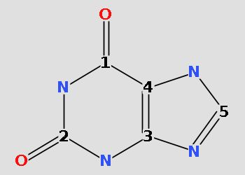
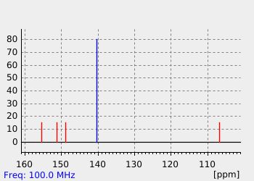
Atom | Mult.(coupling const.) | Meas.  Shift
1 | S | 155.5
2 | S | 151.3
3 | S | 148.8
4 | S | 106.7
5 | D | 140.4

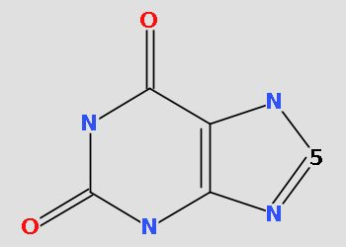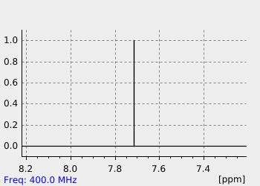
Atom | Mult.(coupling const.) | Meas.  Shift
5-H |  | 7.716
8-H
10-H
11-H

1-Methylxanthine:

3- Methylxanthine:

7-Methylxanthine:
Paraxanthine:
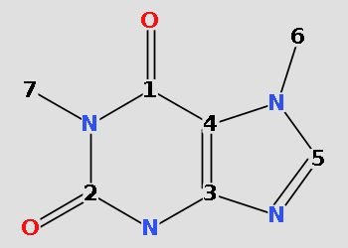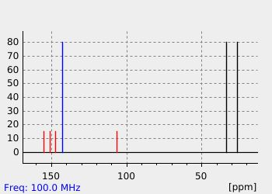
Atom | Mult.(coupling const.) | Meas.  Shift
1 | S | 155.2
2 | S | 151.0
3 | S | 147.3
4 | S | 106.4
5 | D | 142.8
6 | Q | 33.8
7 | Q | 26.6

Theobromine:
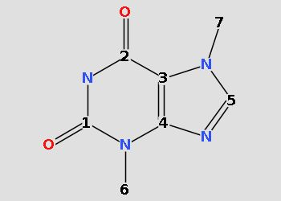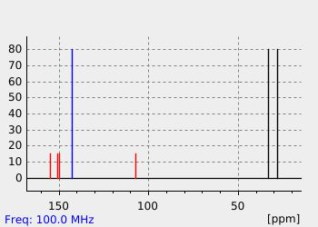
Atom | Mult.(coupling const.) | Meas.  Shift
1 | S | 151.0
2 | S | 154.9
3 | S | 107.1
4 | S | 149.8
5 | D | 142.7
6 | Q | 28.4
7 | Q | 33.0

Caffeine:
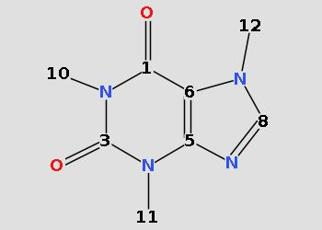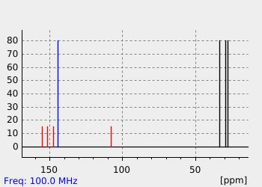
Atom | Mult.(coupling const.) | Meas.  Shift
1 | S | 154.4
3 | S | 151.1
5 | S | 148.1
6 | S | 106.6
8 | D | 142.8
10 | Q | 29.4
11 | Q | 27.5
12 | Q | 33.1

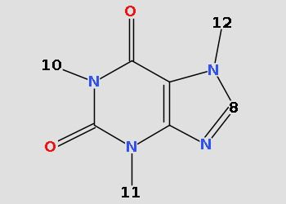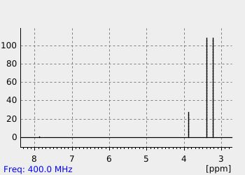
Atom | Mult.(coupling const.) | Meas.  Shift
8-H |  | 7.875
10-H
11-H
12-H |  | 3.878

https://www.chemicalbook.com/
Xanthine(69-89-6): 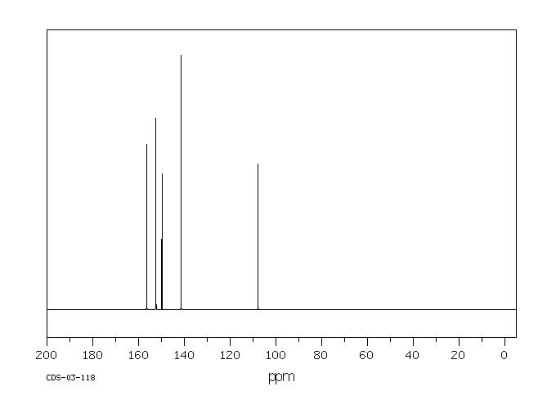
1-Methylxanthine(6136-37-4 oder 1216430-61-3):
3-Methylxanthine(1076-22-8 oder 145381-81-3):
7-Methylxanthine(552-62-5):
9-Methylxanthine(1198-33-0):
Paraxanthine(611-59-6):
Theobromine(83-67-0):
Theophylline(58-55-9): 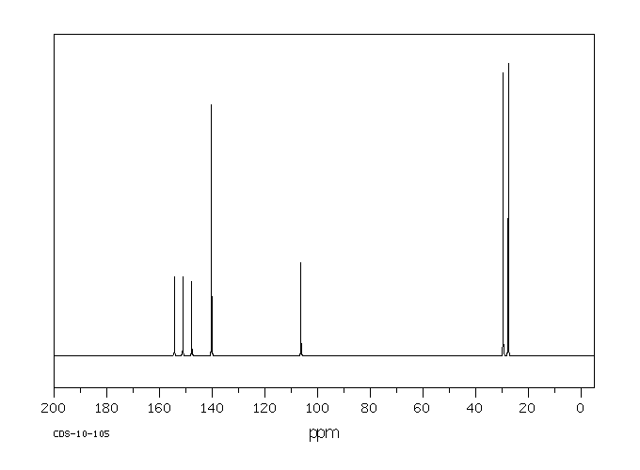 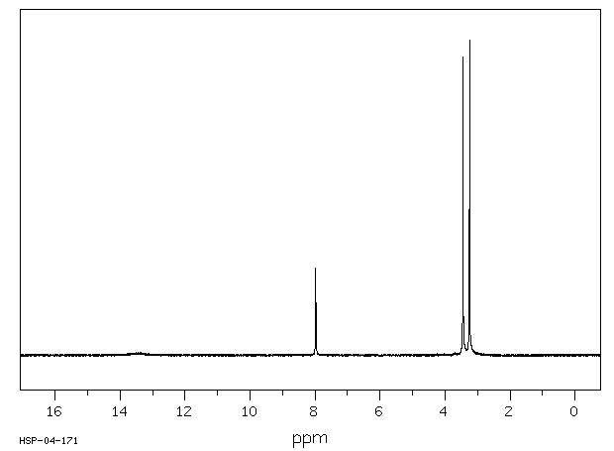
¹H NMR | 89.56 MHz
C₇ H₈ N₄ O₂ | 0.040 g : 0.5 ml DMSO-d₆
1,3-dimethyl-3,7-dihydro-1H-purine-2,6-dione

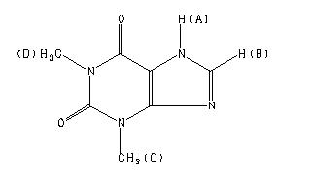
Assign. Shift(ppm)
A 14.
B 7.975
C 3.443
D 3.243

Hz ppm Int.
714.55 7.979 276
308.59 3.446 948
303.61 3.391 29
303.03 3.384 26
290.63 3.246 1000
285.64 3.190 32
284.38 3.176 25

Caffeine(58-08-2):
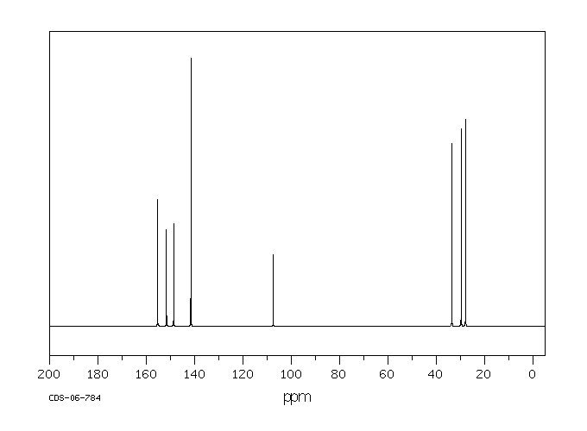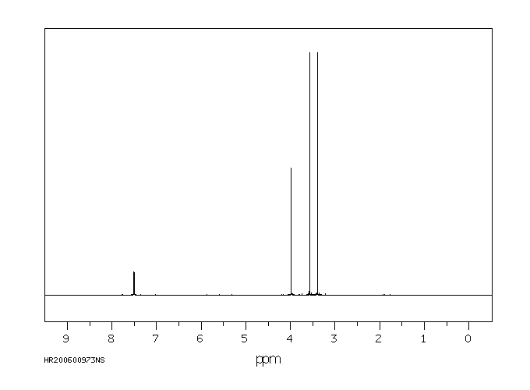
nmrdb.org:
The frequency choice doesn’t effect the spectrum.
Xanthine:
13C NMR: δ 106.7 (1C, s), 140.4 (1C, s), 148.8 (1C, s), 151.3 (1C, s), 155.5 (1C, s).
1H NMR (400 MHz): δ 8.17 (1H, s).
ORCA:
6, 8, 3, 5, 1
13C NMR: δ 120.94 (1C, s), 146.98 (1C, s), 159.40 (1C, s), 161.24 (1C, s), 164.01(1C, s).
1H NMR (80 MHz): δ 7.96 (1H, s).
1-Methylxanthine:
13C NMR: δ 26.6 (1C, s), 120.0 (1C, s), 140.6 (1C, s), 148.8 (1C, s), 151.0 (1C, s), 154.6 (1C, s).
1H NMR (400 MHz): δ 3.31 (3H, s), 8.02 (1H, s).
3-Methylxanthine:
13C NMR: δ 28.4 (1C, s), 119.9 (1C, s), 140.8 (1C, s), 150.4 (1C, s), 151.0 (1C, s), 155.5 (1C, s).
1H NMR (400 MHz): δ 3.26 (3H, s), 8.00 (1H, s).
7-Methylxanthine:
13C NMR: δ 33.8 (1C, s), 106.8 (1C, s), 142.8 (1C, s), 149.1 (1C, s), 151.1 (1C, s), 155.6 (1C, s).
1H NMR (400 MHz): δ 3.71 (3H, s), 7.62 (1H, s).
9-Methylxanthine:
13C NMR: δ 33.5 (1C, s), 118.3 (1C, s), 140.6 (1C, s), 148.9 (1C, s), 151.2 (1C, s), 156.4 (1C, s).
1H NMR (400 MHz): δ 3.70 (3H, s), 7.53 (1H, s).
Theophylline:
13C NMR: δ 27.8 (1C, s), 29.8 (1C, s), 127.3 (1C, s), 140.8 (1C, s), 150.4 (1C, s), 151.3 (1C, s), 154.6 (1C, s).
1H NMR (400 MHz): δ 3.22-3.37 (6H, 3.27 (s), 3.32 (s)), 8.01 (1H, s).
Paraxanthine:
13C NMR: δ 26.6 (1C, s), 33.8 (1C, s), 106.4 (1C, s), 142.8 (1C, s), 147.3 (1C, s), 151.0 (1C, s), 155.2 (1C, s).
1H NMR (400 MHz): δ 3.32 (3H, s), 3.71 (3H, s), 7.62 (1H, s).
Theobromine:
13C NMR: δ 28.4 (1C, s), 33.0 (1C, s), 107.1 (1C, s), 142.7 (1C, s), 149.8 (1C, s), 151.0 (1C, s), 154.9 (1C, s).
1H NMR (400 MHz): δ 3.28 (3H, s), 3.74 (3H, s), 7.60 (1H, s).
Caffeine:
13C NMR: δ 28.0 (1C, s), 29.7 (1C, s), 33.6 (1C, s), 107.5 (1C, s), 143.4 (1C, s), 151.5 (1C, s), 151.7 (1C, s), 155.3 (1C, s).
1H NMR (400 MHz): δ 3.24-3.34 (6H, 3.29 (s), 3.29 (s)), 3.74 (3H, s), 7.60 (1H, s).

Im 13C haben wir einen bei ca 33 - 34 (5 ring), den 3-Methyl Kohlenstoff bei ca 29 – 30 und den 1-Methyl Kohlenstoff bei ca 27 -28 (6 ring). Letztere schwer unterscheidbar, da nicht komplett isolierter Effekt. Ebenso gibt es eine Starke Verschiebung des 6 Kohlenstoffs, welcher bei 107 liegt, wenn entweder 7-Methyl vorhanden ist oder weder 1-Methyl noch 3-Methyl vorhanden ist. Sonst liegt sie bei 120 mit einem und 127 mit beiden Methylsubstituenten. Dieser Kohlenstoff liegt genau gegenüber der beiden Stickstoffe im 6-Ring.
Im 1H haben wir beim einzigen nicht Methyl H eine Verschiebung von 8 ohne und 7.6 mit Methylgruppe an 7. Bei Xanthine liegt es sogar bei 8.12. Die Methylgruppe selbst liegt bei 3.7 und steigt mit mehr Methylgruppen. Die 1-Methylgruppe zwischen beiden Ketogruppen liegt bei etwa 3.3 und die 3-Methylgruppe bei 3.25, wobei sie mit der 7-Methylgruppe sich annähern, aber wenn sie beide Substituiert sind voneinander entfernen.
Das 9-Methylxanthine liegt bei 7.53 was ähnlich zum 7-Methyl ist. Für das 13 C Signal des 6 Ring Kohlenstoffs beim 7-N gibt es eine Verschiebung zu 118.

Xanthine:
13C NMR: δ 106.7 (1C, s), 140.4 (1C, s), 148.8 (1C, s), 151.3 (1C, s), 155.5 (1C, s).
1H NMR (400 MHz): δ 8.17 (1H, s).
1-Hydroxyxanthine:
13C NMR: δ 120.0 (1C, s), 140.6 (1C, s), 148.8 (1C, s), 151.0 (1C, s), 156.5 (1C, s).
3-Hydroxyxanthine:
13C NMR: δ 119.9 (1C, s), 140.8 (1C, s), 150.4 (1C, s), 151.0 (1C, s), 155.5 (1C, s).
7-Hydroxyxanthine:
13C NMR: δ 118.3 (1C, s), 140.4 (1C, s), 148.2 (1C, s), 151.1 (1C, s), 156.4 (1C, s).
1,3-Dihydroxyxanthine:
13C NMR: δ 127.3 (1C, s), 140.8 (1C, s), 150.4 (1C, s), 151.6 (1C, s), 156.5 (1C, s).
1,7-Dihydroxyxanthine:
13C NMR: δ 118.3 (1C, s), 140.4 (1C, s), 148.2 (1C, s), 151.0 (1C, s), 156.5 (1C, s).
3,7-Dihydroxyxanthine:
13C NMR: δ 118.3 (1C, s), 140.4 (1C, s), 150.4 (1C, s), 151.0 (1C, s), 156.4 (1C, s).
1,3,7-Trihydroxyxanthine:
13C NMR: δ 118.3 (1C, s), 140.4 (1C, s), 150.4 (1C, s), 151.6 (1C, s), 156.5 (1C, s).

Hypoxanthine:
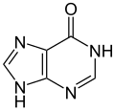
13C NMR: δ 119.7 (1C, s), 142.0 (1C, s), 147.5 (1C, s), 153.0 (1C, s), 158.4 (1C, s).
Umgelagete Doppelbindung:
13C NMR: δ 120.0 (1C, s), 140.9 (1C, s), 145.4 (1C, s), 153.9 (1C, s), 156.1 (1C, s).
Keto Enol Umlagerung:
13C NMR: δ 119.2 (1C, s), 140.2 (1C, s), 144.5 (1C, s), 153.2 (1C, s), 155.3 (1C, s).
Umgelagerte Doppelbindung:
13C NMR: δ 134.5 (1C, s), 138.9 (1C, s), 146.1 (1C, s), 149.7 (1C, s), 156.7 (1C, s).
2-KetoHypoxanthine (Name nicht in Datenbanken):
13C NMR: δ 132.1 (1C, s), 133.3 (1C, s), 138.9 (1C, s), 139.6 (1C, s), 151.0 (1C, s).
Umgelagerte Doppelbindung:
13C NMR: δ 132.1 (1C, s), 134.4 (1C, s), 138.9 (1C, s), 148.9 (1C, s), 151.0 (1C, s).
Keto Enol Umlagerung:
13C NMR: δ 128.9 (1C, s), 137.0 (1C, s), 147.9 (1C, s), 155.4 (1C, s), 161.2 (1C, s).
Umgelagerte Doppelbindung:
13C NMR: δ 132.5 (1C, s), 136.5 (1C, s), 141.7 (1C, s), 151.1 (1C, s), 161.2 (1C, s).

Xanthine:
13C NMR: δ 106.7 (1C, s), 140.4 (1C, s), 148.8 (1C, s), 151.3 (1C, s), 155.5 (1C, s).
Uric Acid:
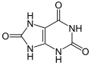
13C NMR: δ 97.1 (1C, s), 136.4 (1C, s), 150.1 (1C, s), 152.2 (1C, s), 153.4 (1C, s).
Fazit:
- Vor allem die einfach substituierten Xanthine keine literatur Spectren
  - Wechsel der 5-Ring Doppelbindung wahrscheinlich schnell genug
- Oft nur kleine Unterschiede zwischen den Spektren
- Unterschiede zwischen den gleichen Spektren größer als untereinander
- ORCA Spektren erstellen Zeitaufwand

Todo:
- Verifizieren
  - ORCA
  - Experimentelle Spectren
    - Reaxys Datenbank Zugang
- Geometrie anschauen
  - Bindungslängen
  - Winkel
  - Elektronenwolke
    - Noch kein Tool
- Andere Beispiele anschauen
  - Nukleotid Basen
  - Nicht Stickstoff oder nicht Methylierung

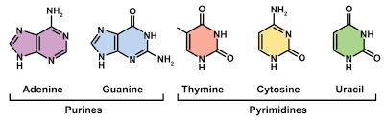

Uracil:
13C NMR: δ 100.9 (1C, s), 143.0 (1C, s), 152.7 (1C, s), 165.2 (1C, s).
1H NMR (400 MHz): δ 5.82 (1H, d, J = 10.8 Hz), 7.56 (1H, d, J = 10.8 Hz).
1-Methyluracil:
13C NMR: δ 35.1 (1C, s), 100.5 (1C, s), 146.4 (1C, s), 151.2 (1C, s), 163.9 (1C, s).
1H NMR (400 MHz): δ 3.37 (3H, s), 6.01 (1H, d, J = 10.3 Hz), 7.62 (1H, d, J = 10.3 Hz).
3-Methyluracil
13C NMR: δ 28.0 (1C, s), 101.3 (1C, s), 141.9 (1C, s), 153.3 (1C, s), 165.0 (1C, s).
1H NMR (400 MHz): δ 3.27 (3H, s), 5.90 (1H, d, J = 10.7 Hz), 7.58 (1H, d, J = 10.7 Hz).
1,3-Dimethyluracil:
13C NMR: δ 27.7 (1C, s), 37.0 (1C, s), 101.2 (1C, s), 143.0 (1C, s), 151.9 (1C, s), 163.4 (1C, s).
1H NMR (400 MHz): δ 3.23-3.43 (6H, 3.28 (s), 3.38 (s)), 6.01 (1H, d, J = 9.5 Hz), 7.64 (1H, d, J = 9.5 Hz).
Uracil doesn’t seem to display

Thymine:
13C NMR: δ 12.1 (1C, s), 106.7 (1C, s), 136.6 (1C, s), 150.4 (1C, s), 163.8 (1C, s).
1H NMR (400 MHz): δ 1.85 (3H, s), 7.51 (1H, s).
1-Methylthymine:
13C NMR: δ 12.3 (1C, s), 28.3 (1C, s), 118.7 (1C, s), 137.3 (1C, s), 153.3 (1C, s), 159.8 (1C, s).
1H NMR (400 MHz): δ 1.85 (3H, s), 3.28 (3H, s), 7.53 (1H, s).
3-Methylthymine:
13C NMR: δ 12.3 (1C, s), 28.5 (1C, s), 110.7 (1C, s), 139.3 (1C, s), 152.5 (1C, s), 164.3 (1C, s).
1H NMR (400 MHz): δ 1.85 (3H, s), 3.42 (3H, s), 7.58 (1H, s).
1,3-Dimethylthymine:
13C NMR: δ 13.3 (1C, s), 28.1 (1C, s), 36.8 (1C, s), 117.3 (1C, s), 139.3 (1C, s), 151.0 (1C, s), 164.2 (1C, s).
1H NMR (400 MHz): δ 1.85 (3H, s), 3.30 (3H, s), 3.44 (3H, s), 7.59 (1H, s).
Im 13C gibt es einen Kohlenstoff der mit einem Methyl am 1-N von 107 auf 111 steigt und beim 3-N auf 119 steigt. Wenn beide Methyliert sind sinkt es wieder auf 117. Sonst gibt es eher leichte Schwankungen, welche aber nicht allzu stark davon abweichen.
Bei 13 der Methyl C, bei 117 der Methyl Ring C, bei 139 der benachbarte unsubstituiert, bei 151 der Keto C zwischen beiden N und 164 der Keto C nur neben einem N.

Cytosine:
13C NMR: δ 93.9 (1C, s), 142.7 (1C, s), 158.1 (1C, s), 166.9 (1C, s).
1H NMR (400 MHz): δ 6.06 (1H, d, J = 10.5 Hz), 7.63 (1H, d, J = 10.5 Hz).
1-Methylcytosine:
13C NMR: δ 37.0 (1C, s), 96.1 (1C, s), 143.6 (1C, s), 151.6 (1C, s), 164.4 (1C, s).
1H NMR (400 MHz): δ 3.29 (3H, s), 5.97 (1H, d, J = 10.3 Hz), 7.69 (1H, d, J = 10.3 Hz).
4-Methylcytosine:
13C NMR: δ 29.3 (1C, s), 126.8 (1C, s), 138.3 (1C, s), 149.4 (1C, s), 166.9 (1C, s).
1H NMR (400 MHz): δ 2.81 (3H, s), 6.07 (1H, d, J = 10.2 Hz), 7.64 (1H, d, J = 10.2 Hz).
1,4 Dimethylcytosine:
13C NMR: δ 29.3 (1C, s), 37.0 (1C, s), 126.8 (1C, s), 143.6 (1C, s), 149.4 (1C, s), 151.6 (1C, s).
1H NMR (400 MHz): δ 2.82 (3H, s), 3.29 (3H, s), 6.05 (1H, d, J = 9.6 Hz), 7.70 (1H, d, J = 9.6 Hz).
4,4 Dimethylcytosine:
13C NMR: δ 40.7 (2C, s), 126.8 (1C, s), 138.3 (1C, s), 150.5 (1C, s), 166.9 (1C, s).
1H NMR (400 MHz): δ 2.92 (6H, s), 5.98 (1H, d, J = 10.3 Hz), 7.64 (1H, d, J = 10.3 Hz).
1,4,4 Trimethylcytosine:
13C NMR: δ 37.0 (1C, s), 40.7 (2C, s), 126.8 (1C, s), 143.6 (1C, s), 150.5 (1C, s), 151.6 (1C, s).
1H NMR (400 MHz): δ 2.92 (6H, s), 3.30 (3H, s), 6.26 (1H, d, J = 9.5 Hz), 7.70 (1H, d, J = 9.5 Hz).

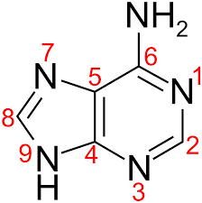
Adenine:
13C NMR: δ 117.6 (1C, s), 139.3 (1C, s), 151.3 (1C, s), 152.4 (1C, s), 155.3 (1C, s).
5, 8, 4, 2, 6,
1H NMR (400 MHz): δ 8.03 (1H, s), 8.61 (1H, s). 8-H, 2-H
9-Methyladenin:
13C NMR: δ 29.3 (1C, s), 119.3 (1C, s), 141.9 (1C, s), 151.1 (1C, s), 152.8 (1C, s), 156.1 (1C, s).
1H NMR (400 MHz): δ 2.69 (3H, s), 8.01 (1H, s), 8.59 (1H, s).

Anthrachinon:
13C NMR: δ 126.8 (4C, s), 133.0 (4C, s), 134.0 (4C, s), 183.2 (2C, s).
9,10-Dihydroxyanthracen:
13C NMR: δ 123.2 (4C, s), 124.8 (4C, s), 126.5 (4C, s), 151.3 (2C, s).

Interne Ordnung Gleich:
Innen nach außen 3, 2, 4, 1

Chinon:
13C NMR: δ 136.4 (4C, s), 187.0 (2C, s).
1,2- Chinon:
13C NMR: δ 130.8 (2C, s), 139.7 (2C, s), 180.4 (2C, s).
Hydrochinon/ Chinol:
13C NMR: δ 118.5 (4C, s), 151.5 (2C, s).
13C NMR: δ 119.8 (4C, s), 178.6 (2C, s). Charged
1,2 Hydrochinon:
13C NMR: δ 119.3 (2C, s), 124.1 (2C, s), 147.1 (2C, s).
13C NMR: δ 126.7 (2C, s), 128.6 (2C, s), 167.0 (2C, s). Charged
Charged Hydrochinon is between Chinon and Hydrochinon. The Carbon next to the Keto /Ol group has a highshift due to EN pull. Ortho vs Para shows a mix but due to both Keto pulling the overall effect is weakend.
ORCA:
Xanthine:
1-Methylxanthine:
3-Methylxanthine:
7-Methylxanthine:
Theophylline:
Paraxanthine:
Theobromine:
Caffeine:

Alle 13 C Signale sind nur 1 bis 2 ppm verschieden.
Dafür Methylgruppen 13C bei 37 40 45 (1-Methyl Ausnahme auch 38.5) und bei 1H bei 4.0 4.1 und 4.5

Literature:
https://cdnsciencepub.com/doi/epdf/10.1139/v85-506
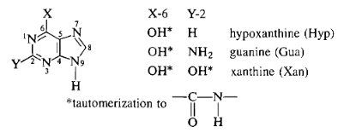
3054 CAN. J. CHEM. VOL. 63. 1985
TABLE1. "C and 'H shift values (ppm) of protonated species
Hydroxypurine C-2 C-4 C-5 C-6 C-8 H-8
GuaH⁺ 155.9 150.7 108.7 155.9 138.2 8.67
GU~H:⁺ 152.3 137.9 110.1 152.3 138.8 8.89
HYPH;+ 150.4 148.1 116.1 155.1 139.9 -
HYPH2 152.2 135.5 117.3 149.9 141.9 -
XanH⁺ 152.4 140.5 108.8 156.1 137.2 8.88
Cam⁺ 152.3 141.0 108.8 155.8 137.8 -

https://pubs.acs.org/doi/pdf/10.1021/jm00074a015
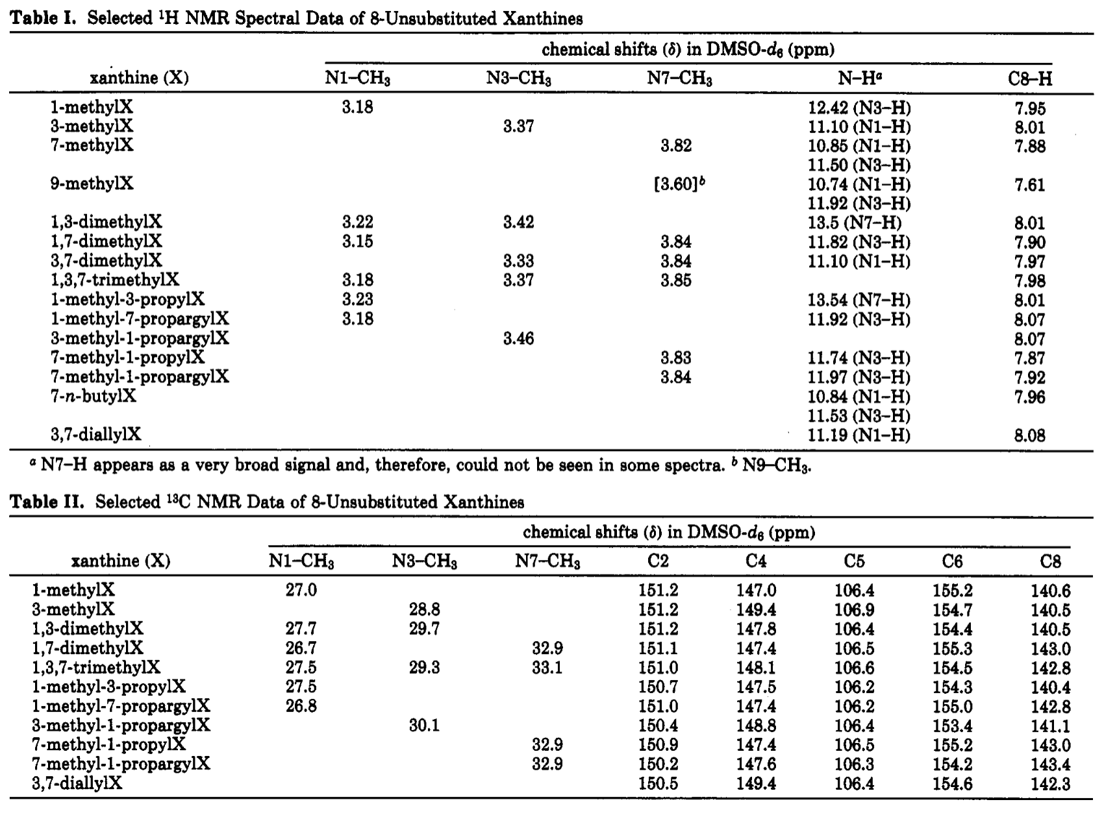
The spectra fo Xanthines in literature do not display any interesting patterns.
Methylgroups seem to have specific shift in both 1H aswell as 13C NMR

